BÁO CÁO THỰC TẬP
CÔNG TY TNHH THIẾT KẾ RENESAS VIỆT NAM

Sinh viên: Nguyễn Thị Mỹ Duyên
MSSV: B1304537

Xác nhận của giảng viên phụ trách Xác nhận của cán bộ hướng dẫn
(ký và ghi họ tên) (ký và ghi họ tên)
…................................................. ….................................................
…................................................. ….................................................
…................................................. ….................................................

Xác nhận của cơ sở tiếp nhận sinh viên thực tập
(ký tên và đóng dấu)
….................................................................................
….................................................................................
….................................................................................

LỜI CẢM ƠN


Lời đầu tiên, cho em gửi lời cảm ơn chân thành đến quý công ty Thiết kế Renesas Việt Nam nói chung và Ban Giám Đốc công ty nói riêng, đã tạo điều kiện cho em làm quen với môi trường làm việc tại công ty, cũng như tạo cơ hội cho em hiểu được những kiến thức đã học được áp dụng vào thực tế như thế nào. Nhờ đó em đã hoàn thành được kỳ thực tập thực tế này. Em cảm ơn quý công ty rất nhiều!
Em cũng xin gửi lời cảm ơn đến quý Thầy, Cô Khoa Công nghệ thông tin và Truyền thông đã tận tình truyền đạt những kiến thức bổ ích, giúp em có được nền tảng kiến thức để vận dụng trong kỳ thực tập. Đặc biệt cho em gửi lời cảm chân thành đến thầy Trương Quốc Định, đã hướng dẫn giúp em hoàn thành bài báo cáo thực tập tốt nghiệp này.
Em cũng xin gửi lời cảm ơn sâu sắc đến người thân, bạn bè - những người đã luôn ở phía sau hỗ trợ và giúp đỡ em trong suốt thời gian thực tập.
Và lời cảm ơn chân thành cuối cùng, cho em được gửi đến anh Nguyễn Thành Thắng, chị Nguyễn Thị Ngọc Bích, anh Hồ Lê Duy, chị Lê Thị Minh Tâm, chị Hoàng Lê Mỹ Anh, chị Đậu Thành An Như - cán bộ hướng dẫn tại công ty và các anh chị trong bộ phận tiếp nhận em dù rất bận với công việc nhưng đã giúp đỡ tận tình trong suốt quá trình em thực tập.
Kính chúc quý Công ty, quý Thầy Cô, quý anh chị, gia đình và bạn bè luôn dồi dào sức khỏe và thành công!

Sinh viên thực hiện báo cáo

Nguyễn Thị Mỹ Duyên

MỤC LỤC
CHƯƠNG 1 4
TỔNG QUAN VỀ CƠ SỞ THỰC TẬP 4
1.1 Thông tin chung: 4
1.2 Lịch sử hình thành: 4
1.3 Lĩnh vực hoạt động: 6
1.4 Cơ cấu tổ chức 6
1.5 Các chi nhánh: 7
1.6 Thành tựu đạt được: 7
1.7 Chính sách bảo mật: 9
CHƯƠNG 2 10
NỘI DUNG THỰC TẬP 10
2.1 Mô tả kế hoạch thực tập: 10
2.2) Phương thức làm việc 11
CHƯƠNG 3 12
KẾT LUẬN VÀ KIẾN NGHỊ 12
3.1 Kết luận: 12
3.2 Kiến nghị: 12
TÀI LIỆU THAM KHẢO 13

LIỆT KÊ CÁC CHỮ VIẾT TẮT

CHƯƠNG 1

TỔNG QUAN VỀ CƠ SỞ THỰC TẬP

1.1 Thông tin chung:
Tập đoàn Renesas Electronics là nhà cung cấp thiết bị vi điều khiển số một thế giới, đồng thời là nhà cung cấp tiên phong cho các giải pháp bán dẫn tiên tiến bao gồm thiết bị vi điều khiển, hệ thống trên Chip (SoC), linh kiện công suất và analog. Trụ sở của công ty được đặt ở Nhật Bản và hiện đang có hoạt động kinh doanh, sản xuất và thiết kế trên gần 20 quốc gia khắp thế giới.

Công ty TNHH Thiết kế Renesas Việt Nam (RVC) là một công ty trực thuộc tập đoàn Renesas Electronics, được đặt tại TP Hồ Chí Minh và có chức năng là thiết kế, phát triển phần cứng và phần mềm dành cho xe hơi và thiết bị kỹ thuật số. Công ty TNHH Thiết kế Renesas Việt Nam được nhà nước công nhận là công ty đầu tiên trong lĩnh vực bán dẫn công nghệ cao được thành lập ở Việt Nam.

1.2 Lịch sử hình thành:
Tập đoàn Renesas Technology được thành lập vào tháng 4/ 2003 bằng sự sáp nhập của hai bộ phận vi xử lý của Hitachi và Mitsubishi Electronics. Tháng 4/2010, tập đoàn Renesas Technology sáp nhập với tập đoàn NEC Electronics và đổi tên thành tập đoàn Renesas Electronics như hiện nay. Là một công ty đa quốc gia và có 8 công ty con ở Nhật và 23 công ty con trên gần 20 quốc gia khắp thế giới, tập đoàn Renesas Electronics đặt trụ sở ở quận Chiyoda, Tokyo, Nhật Bản với tổng số lượng nhân viên là hơn 27.000 người (8/2014) và có hoạt động kinh doanh, sản xuất và thiết kế vi điều khiển, hệ thống trên chip (SoC), các linh kiện công suất và tương tự. Công ty hiện là một trong những nhà sản xuất linh kiện bán dẫn lớn nhất thế giới, đứng thứ nhất về sản xuất vi điều khiển và thứ hai về sản xuất các bộ xử lý ứng dụng trên toàn cầu.

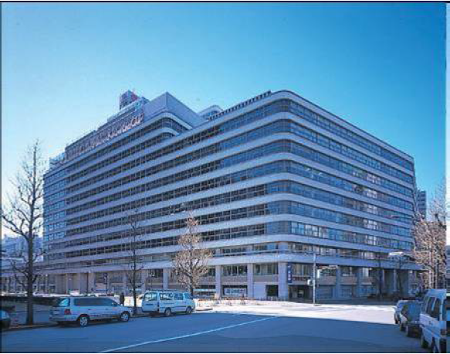

Trụ sở tập đoàn Renesas Electronics ở Nhật Bản
(Nguồn: wikipedia.com)
Với 100% vốn đầu tư của tập đoàn Renesas Electronics (hay tập đoàn Renesas Technology lúc bấy giờ), công ty TNHH Thiết kế Renesas Viet Nam được thành lập từ năm 2004 và được chính phủ công nhận là công ty thuộc lĩnh vực công nghệ bán dẫn (thiết kế phần cứng (SoC/IP/MCU) và phần mềm nhúng) đầu tiên tại Việt Nam. Là một công ty thiết kế phần cứng, RVC đã nghiên cứu, thiết kế các hệ thống vi mạch tích hợp (SoC) dùng cho điện thoại thông minh, máy tính bảng, và hệ thống giải trí trên xe hơi.. Bên cạnh đó, RVC cũng cung cấp các giải pháp phần mềm tối ưu cho hệ thống giải trí trên xe hơi, xử lý đồ họa, hình ảnh, âm thanh, hệ thống định vị, hỗ trợ lái xe tiên tiến (ADAS) trên nhiều hệ điều hành khác nhau: FreeRTOS, Android, Linux, INTEGRITY, QNX,… RVC còn cung cấp các môi trường tích hợp phát triển phần mềm (IDE) như HEW, CS+, e2 studio cho khách hàng dễ dàng phát triển phần mềm trên nền tảng SoC và MCU của Renesas.

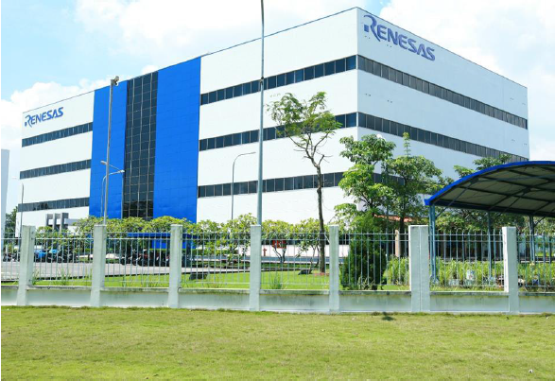

Công ty TNHH Thiết kế Renesas Viet Nam
(Nguồn: facebook.com/RenesasDesignVietnam)

1.3 Lĩnh vực hoạt động:
Hiện tại, hoạt động của công ty bao gồm hai lĩnh vực chính là phần cứng (hardware) và phần mềm (software).
Về hardware, công ty thực hiện một quy trình thiết kế và phát triển phần cứng tiên tiến bao gồm các bước như thiết kế RTL, kiểm tra (Verification), biên dịch (Synthesis), xếp đặt và định tuyến (Place & Route). Một số đối tượng nghiên cứu trong lĩnh vực này là các vi điều khiển, vi xử lý và các mạch tích hợp dành cho hệ thống giải trí đa phương tiện.
Về software, công ty thực hiện việc thiết kế và phát triển phần mềm nhúng, đánh giá và kiểm tra phần mềm dựa trên các hệ thống tham khảo, phát triển và tích hợp các mô đun phần mềm dựa trên yêu cầu của khách hàng.

1.4 Cơ cấu tổ chức
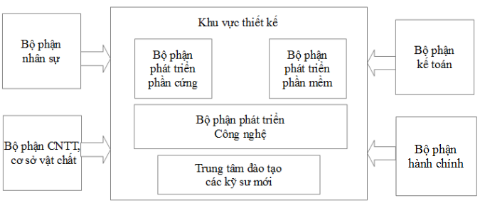
Cơ cấu tổ chức của công ty TNHH Thiết kế Renesas Viet Nam
Cơ cấu tổ chức của công ty bao gồm nhiều bộ phận và có mối liên kết chặt chẽ với nhau. Bộ phận nhân sự chịu trách nhiệm trong việc tổ chức, tuyển dụng và quản lý nhân lực của công ty. Bộ phận kế toán hạch toán chi tiêu, phân tích kết quả kinh doanh của doanh nghiệp, lập kế hoạch ngân sách công ty. Bộ phận quản lý cơ sở vật chất chịu trách nhiệm quản lý các hoạt động xảy ra trong tòa nhà của công ty điển hình như an ninh, vệ sinh, thực phẩm, bảo trì hệ thống điện.
Các bộ phận phát triển công nghệ, phát triển phần cứng và phần mềm có một đội ngũ kỹ sư ứng với các lĩnh vực hoạt động của công ty. Bộ phận IT chịu trách nhiệm trong việc bảo trì máy tính và hệ thống mạng nội bộ trong công ty.

1.5 Các chi nhánh:
Hiện tại công ty TNHH Thiết kế Renesas Việt Nam chỉ có một chi nhánh ở Việt Nam, nằm ở lô 29-30-31a, đường Tân Thuận, khu chế xuất Tân Thuận, quận 7, TP Hồ Chí Minh.

1.6 Thành tựu đạt được:
Trong gần 10 năm hoạt động, công ty TNHH Thiết kế Renesas Việt Nam đã có những đóng góp quan trọng vào sự phát triển của tập đoàn mẹ cũng như những cống hiến nổi bật trong xã hội và kinh tế, góp phần thay đổi bộ mặt TPHCM trong lĩnh vực công nghệ bán dẫn. Mục tiêu của công ty là luôn làm tối đa sự thỏa mãn của khách hàng bằng những công nghệ thiết kế hiện đại nhất.
Với vị thế là một trong các trung tâm thiết kế quan trọng nhất trên khắp thế giới, công ty luôn không ngừng nâng cao chất lượng của đội ngũ kỹ sư gần 800 người hiện có và phấn đấu đạt được 1000 kỹ sư trong những năm sắp tới. Bằng những khóa huấn luyện cơ bản, công ty luôn đảm bảo mức sẵn sàng của các tân kỹ sư khi chính thức vào làm việc. Không dừng ở đó, ứng với tiêu chí phát triển nhân lực, các kỹ sư lâu năm ở công ty sẽ được tham gia các đợt huấn luyện khác để nâng cao chuyên môn, kỹ năng quản lý dự án, kỹ năng mềm… Bên cạnh đó, môi trường làm việc chuyên nghiệp, hiện đại giúp người làm việc luôn nắm bắt xu thế và các công nghệ tiên tiến nhất hiện có trên toàn thế giới.
Trong chặng đường phát triển của mình, công ty cũng có những đóng góp vào mặt xã hội và kinh tế của đất nước. Hằng năm, công ty luôn có đợt hiến máu nhân đạo, trao học bổng, quà tặng đến những nơi gặp khó khăn… Chương trình “Ngày vì cộng đồng” hằng năm ở công ty là một ví dụ điển hình cho chiến dịch hiến máu nhân đạo.
Một thành tựu phải kể đến tiếp theo của công ty đó là sự hợp tác với các trường đại học trên thành phố. Bằng các buổi hội thảo hay những bộ thí nghiệm được tài trợ, công ty đã và đang nâng cao kiến thức chuyên ngành của sinh viên hay chất lượng của đội ngũ lao động sau này. Công ty còn tài trợ cuộc thi MCR (Micom Rally Car) và nhận được hưởng ứng tích cực và sự tham gia nhiệt tình của các bạn sinh viên ở một số trường đại học như Đại học Bách Khoa TPHCM, Đại học Khoa học tự nhiên TPHCM… Thông qua cuộc thi này, em hiểu được nhiều hơn về các kỹ thuật lập trình tiên tiến và mối liên hệ giữa lý thuyết và thực tế. Hằng năm công ty cũng tổ chức đợt thực tập giúp em hiểu được môi trường làm việc thực tế và có cơ hội để áp dụng lý thuyết vào công việc.

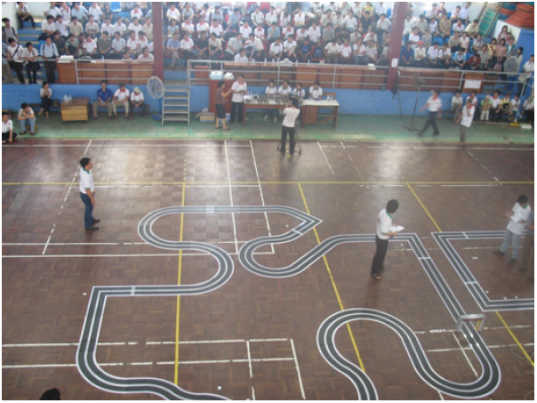

Cuộc thi Micom Rally Car được tổ chức tại Đại học Khoa học Tự Nhiên TPHCM
(Nguồn: google.com)
Trước những thành tựu nêu trên, năm 2010 và năm 2014, công ty vinh dự nhận được bốn bằng khen của UBND TP. Hồ Chí Minh và Bộ Kế Hoạch và Đầu Tư cho những đóng góp của công ty đối với sự phát triển kinh tế xã hội của TP. Hồ Chí Minh nói riêng, và Việt Nam nói chung.

1.7 Chính sách bảo mật:
Vì là một công ty làm việc trong lĩnh vực công nghệ nên việc bảo mật đối với công ty rất quan trọng. Những thông tin tài liệu liên quan đến bí mật của công ty không thể được tự ý đem về nhà cũng như tuyệt đối không được cho người ngoài công ty được biết.
Theo chính sách bảo mật của công ty, em chỉ có thể mô tả sơ lược về các công việc mà mình đã làm chứ không thể đi sâu vào chi tiết.

CHƯƠNG 2

NỘI DUNG THỰC TẬP

2.1 Mô tả kế hoạch thực tập:

Trong thời gian 8 tuần tại công ty, em được thực tập trong nhóm trực thuộc bộ phận software, chuyên về kiểm tra và phát triển Renesas IDE như e2 studio, CubeSuite+. Các giai đoạn và thời gian của nhiệm vụ dành cho em trong 8 tuần được phân chia như sau:

2.2) Phương thức làm việc
Phương thức làm việc của em trong quá trình thực tập là làm theo nhóm, nghiên cứu tài liệu và thực hiện công việc được giao.

-list for chapter 2:
+ cái bảng mô tả nội dung công việc trong 8 tuần, sau đó ghi ra chi tiết ở bên dưới
+ hoặc liệt kê ra từng mốc thời gian, mô tả sơ qua (này có vẻ hợp lí nè ahihi)

CHƯƠNG 3

KẾT LUẬN VÀ KIẾN NGHỊ

3.1 Kết luận:
Sau 8 tuần thực tập ở công ty, em đã tiếp thu được nhiều kiến thức mới cả về chuyên ngành lẫn tác phong làm việc trong môi trường chuyên nghiệp.
Về kiến thức chuyên ngành, em biết được thế nào là một quy trình phát triển phần mềm, nội dung và vai trò của từng công đoạn.
Về tác phong làm việc, cách làm việc nhóm hiệu quả, sử dụng email, cách đọc một tài liệu hướng dẫn, cách phân tích và xử lý vấn đề, cách quản lý và sắp xếp thời gian, và hiểu thế nào là một môi trường làm việc chuyên nghiệp trong công ty … là những điều mà em đã học được trong thời gian thực tập vừa qua.
Bên cạnh đó, qua quá trình thực tập này đã giúp em có cơ hội áp dụng những kiến thức đã học vào trong công việc. Đồng thời, tác phong làm việc và những yêu cầu dành cho bản thân khi làm việc trong một môi trường chuyên nghiệp là những điều quan trọng khác mà em đã nhận thức được.
Do thời gian thực hiện báo cáo có hạn cùng quy định về việc tiết lộ thông tin trong hợp đồng với công ty, em chỉ giới thiệu các nội dung cơ bản, một số nội dung chi tiết về hoạt động của công ty đã không được trình bày trong bài viết này.

3.2 Kiến nghị:
Về phía cơ quan thực tập, em thấy nội dung của chương trình thực tập vừa qua là phù hợp. Qua đó giúp em có cơ hội được vận dụng lý thuyết vào thực tế và hiểu rõ được cách làm việc trong một môi trường chuyên nghiệp là như thế nào. Em xin kiến nghị với công ty về việc tiếp tục chương trình tiếp nhận thực tập này trong các năm sau.
Về phía nhà trường, em thấy kiến thức được trang bị là chưa thật sự đủ cho em trong thời gian thực tập tốt nghiệp. Các kỹ năng làm việc nhóm, sự liên hệ giữa lý thuyết và thực tiễn chưa thật sự rõ ràng. Em xin kiến nghị với nhà trường và bộ môn về việc mở thêm nhiều buổi học chuyên đề với nội dung là giới thiệu các công nghệ tiên tiến trên thế giới để em thấy được ứng dụng của lý thuyết và tạo thêm niềm hăng say trong học tập.

TÀI LIỆU THAM KHẢO

Website tham khảo:
[1]: http://www.renesas.com/products/tools/ide/ide_cubesuite_plus/index.jsp
[2]: http://en.wikipedia.org/wiki

PHIẾU ĐÁNH GIÁ BÁO CÁO KẾT QUẢ THỰC TẬP
M-TT-04
HỌC KỲ 3 – 2016-2017
(Dùng cho giáo viên chấm báo cáo thực tập)

Họ và tên cán bộ chấm báo cáo:………………………………………………………..
Họ tên sinh viên thực tập:………………………………………Mã số SV:…………...

Nội dung đánh giá | Điểm  tối đa | Điểm  chấm
I. Hình thức trình bày | 1.0
I.1 Đúng format của khoa (Trang bìa, trang lời cảm ơn, trang đánh giá thực tập của khoa, trang mục lục và các nội dung báo cáo). Sử dụng đúng mã và font tiếng Việt (Unicode Times New Roman, Size 13) | 0.5
I.2 Trình bày mạch lạc, súc tích, không có lỗi chính tả | 0.5
II. Phiếu theo dõi | 4.75
II.1 Có lịch làm việc đầy đủ cho 8 tuần | 0.25
II.2 Số buổi thực tập tại cơ quan trong 1 tuần >=6; ít hơn 6 buổi 0.0 điểm | 1.0
II.3 Hoàn thành tốt kế hoạch công tác ghi trong lịch làm việc.  Cách tính điểm = (Điểm cộng của cán bộ hướng dẫn/100) x 3.5 | 3.5
III. Nội dung thực tập (quyển báo cáo) | 4.25
III.1 Có được sự hiểu biết tốt về cơ quan nơi thực tập | 0.5
III.2 Phương pháp thực hiện phù hợp với nội dung công việc được giao | 1.0
III.3 Kết quả củng cố lý thuyết | 0.5
III.4 Kết quả rèn luyện kỹ năng thực hành | 0.5
III.5 Kinh nghiệm thực tiễn thu nhận được | 0.5
III.6 Kết quả công việc có đóng góp cho cơ quan nơi thực tập | 1.25
TỔNG CỘNG | 10.0
Điểm trừ
Điểm còn lại

Lưu ý:
Không dự họp để nghe phổ biến TTTT: trừ 1 điểm
Không gởi phiếu giao việc về khoa đúng hạn (đến 16.05.2017 theo dấu bưu điện): trừ 1 điểm
…………………, ngày…....tháng……năm 2017
GIÁO VIÊN CHẤM BÁO CÁO
(Ký tên)

